シンバネットワーク・大成ホーム協力事業

令和元年度市民の夢応援プロジェクト

浦添市まちづくりプラン賞の手引き２

（助成金申請から報告会まで）

目　　次

手続きの流れ・・・・・・・・・・・・・１

手続きごとの留意事項・・・・・・・・・３

手続きに関する Q＆A・・・・・・・・・８

様式(記載例)・・・・・・・・・・・・・10

(参考)市民活動団体の登録について・・・23

令和元年８月

浦添市市民協働・男女共同参画

浦添市ハーモニーセンター

℡：098-874-5711　Fax:098-874-5890

シンバネットワーク・大成ホーム協力事業

令和元年度市民の夢応援プロジェクト

浦添市まちづくりプラン賞の手引き２

（助成金申請から報告会まで）

**【手続の流れ】**

**④事業実施**

⑥助成金確定

⑤実績報告

③交付決定

②審査

①交付申請

⑦報告会

④-1事前交付申請

④-2 変更申請

**申請期間**

令和元年８月22日(木)から令和元年８月30日(金)まで

受付時間　午前９時から午後５時まで(正午から午後1時までを除く。)

**交付申請書のほか、提出書類の様式は、浦添市のホームページ、まちづくりプラン賞のページからダウンロードすることができます。**

**１　申請**

　次の書類を提出してください。

【提出書類】

①　浦添市まちづくりプラン助成金交付申請書(様式第１号)

　　②　事業計画書

　　③　収支計画書

**２　審査**

本市において、提出していただいた書類等を審査します。

**３　交付決定**

審査の結果、適当と認めた場合は、交付決定通知書により通知します。

**４　事業実施**

　　交付決定の通知を受けた後、事業を実施してください。なお、事業は、令和２年２月29日までに完了してください。

**４－１　事前交付申請**

助成金は、事業を完了した後の交付となりますので、すぐに資金が必要な場合は、事前に助成金の交付を受けるための申請(事前交付申請) ができます。

**４－２　変更申請**

　事業計画書や収支計画書の内容を変更するときは、市長の承認を受ける必要があります。

**５　実績報告**

　事業の完了後１月以内に、次の書類を提出してください。

【提出書類】

①　浦添市まちづくりプラン助成金事業実績報告書(様式第４号)

②　事業実績報告書

③　収支精算書

**６　助成金の確定、精算及び交付**

助成金は、実績報告の内容を審査し、額を確定した後交付します。事前交付を受けているときは、その額を精算します。

**７　報告会**

　　令和２年度に開催する報告会において、事業の成果や実施状況を報告してください。



**【手続きごとの留意事項】**

**１　交付申請**

交付申請は、次の書類を提出してください。

(1)　浦添市まちづくりプラン助成金交付申請書(様式第１号) (10ページ参照)

　　①　印は、浦添市まちづくりプラン助成金請求書と同じ印鑑を使用してください。

　　②　交付申請額は、受賞したコースの金額以下の金額を記入してください。

(2)　事業計画書 (12ページ参照)

①　事業計画書は、受賞した内容に基づき作成してください。

②　事業は、助成金の交付決定通知受けた日以後に着手し、令和２年２月29日までに完了するように計画してください。なお、助成金交付の決定を受ける前に活動に着手した場合は、申請を受けることができません。助成金交付の決定を受けた後に着手する計画としてください。

③　事業を実施するために関係機関との調整が必要なときは、確実に行ってください。

(3)　収支計画書

①　助成の対象となる経費は、事業の実施に必要な経費で、８ページの別表「助成対象経費区分表」のとおりです。

②　収支計画書の科目欄は、別表「助成対象経費区分表」の科目ごとに区分し、説明の欄に具体的な内容を記入してください。

③　団体の運営に係る経費は、助成金の対象となりません。

④　収支計画書には見積書を添付し、１件当たり３万円以上の場合には２人以上の者から見積書を徴取てください。なお、１件当たり３万円未満の場合は、カタログなどの金額の根拠資料を見積書に代えて添付することができます。

**２　審査**

(1)　提出書類等の内容を確認するためにご連絡する場合がありますので、ご協力をお願いします。

(2)　書類の修正や追加資料の提出などをお願いする場合がありますので、ご協力をお願いします。

**３　交付決定**

(1)　審査の結果、適当と認めた場合は、助成金の交付を決定し、浦添市まちづくりプラン助成金交付決定通知書を交付します。

(2)　交付決定通知書の条件をよく読んで、十分留意してください。

**４　事業実施**

(1)　助成金の交付決定通知を受けてから、事業を実施してください。

(2)　事業は、令和２年２月29日までに完了してください。

(3)　事業の実施状況について報告を求められた場合は、ご協力をお願いします。

(4)　事業に関する経理は、他の経理と明確に区別した帳簿を作成し、その収支状況を明らかにしておかなければなりません。

(5)　支出にあたっては、次の点に注意して、領収書を徴取してください。

　　①　宛　名　団体名が明記されていること。

　　②　領収日　助成金交付決定通知の日から事業完了の日までであること。

　　③　品　名　具体的な物品等が記載されていること。単に「商品代」などと記載されている場合は、内訳等がわかる資料を添付すること。

　　④　　印　　原則、代表者又は会社の印があること。

(6)　事業が遅れ、予定日までに完了することができないことが見込まれる場合には、速やかに、ご相談ください。

(7)　次の場合は、交付決定を取り消し、交付した助成金の全部又は一部を返還していただきます。

　　①　偽りその他不正な手段により助成金の交付を受けた場合

　　②　助成金を他の用途へ使用した場合

　　③　助成金の交付の決定の内容、決定に付した条件、関係法令又は市長の指示に違反した場合

**４－１　事前交付申請**

(1)　事業を実施するためにすぐに資金が必要な場合には、事前交付申請ができますので、早めにご相談ください。

(2)　事前交付申請は、次の書類を提出してください。

①　浦添市まちづくりプラン助成金請求書

②　債権者登録(新規・変更・口座追加・廃止)申請書

＊　助成金の交付のために、浦添市へ債権者登録するための書類です。債権者登録を初めて行う場合は、提出してください。

(3)　事前交付を受けた額が、実績報告後に確定した額を上回る場合は、その差額を返還していただきます。

**４－２　変更申請(中止)**

(1)　事業計画書や収支計画書の変更が必要になった場合は、次の書類を提出し、市長の承認を受ける必要があります。速やかに、ご相談ください。

①　浦添市まちづくりプラン助成金事業変更承認申請書(様式第３号)

②　変更後の事業計画書

③　変更後の収支計画書

(2)　助成金の交付決定後に生じた事情の変更により、やむを得ず事業を中止する場合には、速やかに、ご相談ください。

**５　実績報告**

事業が完了したときは、完了の日から１月以内に、次の書類を提出し実績報告を行ってください。

(1)　浦添市まちづくりプラン助成金事業実績報告書(様式第４号)

(2)　事業実績報告書

　　①　事業の目的のほか、事業内容(参加人数、実施場所、内容、実施体制、事業経過)、成果や課題等を具体的に記載してください。

　　②　事業実施前後や事業実施中の写真や図などを添付してください。なお、写真や図などを添付するときは、併せて、電子データの提出をお願いします。

(3)　収支精算書

①　収支精算書の科目欄は、別表「助成対象経費区分表」の科目の欄の項目ごとに区分し、説明の欄に、領収書と照合できるよう具体的内容を明記してください。

　　②　支出項目が多いときは、科目の欄に支出項目を記載し、科目ごとの小計を記載するなど、適宜、様式を変更してわかりやすくまとめてください。

(4)　領収書

　　①　領収書についての注意事項は、「４　事業実施」の(5)のとおりです。

②　領収書は、原本を団体で保管し、その写しを提出してください。

③　領収書の提出にあたっては、収支精算書の科目ごとに、Ａ４サイズの用紙に、説明欄の記載に応じ整理して提出してください。

(5)　関係書類の保存期間

(1)～(4)の書類のほか、現金出納簿、支払関係書類などの事業に関係する書類は、10年間保存しなければなりません。

**６　実績報告の審査、助成金の確定、精算及び交付**

(1)　実績報告の審査は、実績報告書や収支精算書、領収書等の書類審査のほか、必要な場合には現地調査を行います。

(2)　審査の結果、助成金の成果や交付条件に適合しているときは、助成金の額を確定し、助成金を交付します。なお、事前交付により交付した額があるときは、その差額を精算し、交付します。

(3)　助成金の交付は、指定された口座へ振込みにより行います。次の書類を提出してください。

①　浦添市まちづくりプラン助成金請求書

②　債権者登録(新規・変更・口座追加・廃止)申請書

＊　すでに登録されている場合又は提出されている場合には、提出の必要はありません。

**７　報告会**

(1)　令和２年度に開催する報告会において、事業の成果や実施状況を報告してください。

(2)　報告会は、５月から７月頃に開催します。具体的な開催時期、方法については、改めて、ご連絡差し上げます。



**別表　助成対象経費区分表**

|  |  |
| --- | --- |
| 科目 | 助成対象経費 |
| ①報償費 | 講師・出演者、協力者に支払う謝金など |
| ②旅費 | 講師・出演者等の旅費など |
| ③消耗品費 | 事務用品、用紙、材料の購入費など |
| ④燃料光熱水費 | 事業用車両のガソリン代、光熱水費など |
| ⑤食料費 | 講師の弁当代、会議等(懇親会を除く。)の茶菓子代など |
| ⑥印刷製本費 | チラシ作成等の印刷経費など |
| ⑦通信費 | 電話料、郵便料など |
| ⑧広告費 | 新聞広告料など |
| ⑨保険料 | ボランティア保険などの保険料 |
| ⑩委託料 | 会場設営、警備等団体では対応できない業務に係るもの |
| ⑪使用料賃借料 | 施設使用料、物品の賃借料など |
| ⑫備品購入費 | １点１万円以上の物品で、事業に必要なものと認められるもの |

　備考

１　通常の団体運営で使用される倉庫や保管庫、パソコンなどの物品は、助成金の対象となりません。事業を実施するうえで、これらの物品を必要とするときは、使用料賃借料(リース)により確保してください。

２　ユニフォームや帽子などの個人が身に着けるもののほか、景品などの個人に配布するもの、個人の所有となるものは、助成金の対象となりません。



**【手続きに関するＱ＆Ａ】**

**Ｑ１**　地域の公園及び周辺道路に花壇を設置する事業です。どのようなことに留意すればいいですか？

**Ａ１**　公園や道路などは、市、県や国のほか、民間事業者が管理している場合もあります。事業の対象となる土地などの管理者と十分に協議を行ってください。

　　　なお、市の関係部署としては、美まち推進課や道路課などがありますので、お問い合わせください。

**Ｑ２**　交付決定後に、事業内容を変更することができますか？

**Ａ２**　原則として変更することはできません。ただし、事業の目的や成果などを踏まえ、市長の承認を受けて変更することができますので、ご相談ください。

**Ｑ３**　助成金の交付決定前に、活動に必要なものを購入しましたが、対象経費とすることができますか？

**Ａ３**　助成金の対象となるのは、助成金の交付決定通知の日以後のものなりますので、対象経費とすることはできません。

**Ｑ４**　事業のための会議の際、飲み物を用意します。対象経費とすることができますか？

**Ａ４**　食糧費として、必要な範囲内で対象経費とすることができます。

**Ｑ５**　次年度以後の継続した活動のため、備品の購入を計画しています。対象経費とすることができますか？

**Ａ５**　事業に必要な備品であれば、対象経費とすることができます。ただし、用具庫や物置、パソコンなど、日常的な団体の活動に使用される備品と区別することが難しいときは、対象経費とすることができません。



**Ｑ６**　事業の実施にあたりお手伝いをお願いした方々に、なんらかのお礼をしたいと考えています。どのような経費を対象とすることができますか？

**Ａ６**　団体の構成員以外の方に対しては、謝金を支払うことができます。なお、科目としては報償費となります。

**Ｑ７**　収支計画書で計上した報償費が足りなくなりました。ほかの科目から流用することはできますか？

**Ａ７**　原則として、収支計画書の範囲内で支出してください。ただし、流用しなければ事業の実施に支障をきたす場合には、ご相談ください。

**Ｑ８**　事業に係る費用が収支計画書の額を超えてしまいました。どうすればいいですか。

**Ａ８**　収支計画書の額を超えた部分は、団体の負担を増やすなど、別の収入を充当するよう収支計画書の変更について相談してください。助成金の額は、交付決定額が上限です。適正に管理してください。

**Ｑ９**　申請した金額は、すべて交付を受けることができますか？

**Ａ９**申請内容に対象外となる経費が含まれていないかなどを審査したうえで、助成金の額を決定しますので、減額される場合があります。

**Ｑ10**レシートタイプの領収書を発行してもらいました。手書きの領収書でなければなりませんか？

**Ａ10**　レシートタイプの領収書(「領収書」と明記されたものに限る。)で、P4の領収書に係る注意事項を満たしていれば、必ずしも手書きの領収書である必要はありません。

**Ｑ11**事業を完了する時期が遅れてしまいそうです。どうすればいいですか。

**Ａ11**　事業を完了する時期に遅れが生じているときには、早めに、相談してください。

　　　なお、令和２年２月29日までに活動を完了できない場合には、助成金を交付することができません(事前交付を受けている場合には、交付した額を返還していただくことになります。)ので、早めに、相談してください。



様式第1号(第3条関係)

年　　月　　日

浦添市まちづくりプラン助成金交付申請書

浦添市長　殿

住所又は所在地

団体名　　　　　　　　　　　　印

代表者名

浦添市まちづくりプラン助成金交付規程第3条の規定により、浦添市まちづくりプラン助成金を交付してくださるよう関係書類を添えて申請します。

記

1　交付申請額　　　　　金　　　　　　　　　円

2　添付書類

(1)　事業計画書

(2)　収支計画書

**記　入　例**

様式第1号(第3条関係)

年　　月　　日

浦添市まちづくりプラン賞助成金交付申請書

**助成金請求書**及び**債権者登録申請書**と同じ印鑑で押印してください。

浦添市長　松本　哲治　殿

住所又は所在地　浦添市○○丁目○-○

団体名　○○○○会　　　　　　印

代表者名　○○ ○○

浦添市まちづくりプラン助成金交付規程第3条の規定により、浦添市まちづくりプラン助成金を交付してくださるよう関係書類を添えて申請します。

記

1　交付申請額　　　　金１００，０００円

2　添付書類

(1)　事業計画書

**受賞したコースの金額以下の金額で、事業に必要な金額を記入してください。**

(2)　収支計画書

別添１　事業計画書

事業計画書

|  |  |
| --- | --- |
| １　事業の名称 |  |
| ２　団体名 |  |
| ３　団体の代表者 |  |
| ４　事業実施期間 |  |
| ５　事業目的 |  |
| ６　事業内容  事業の対象者、実施場所、内容、実施体制などの計画をできるだけ具体的に記載してください。 |  |
| ７　スケジュール | |
| 年月日(期間) | 具体的内容(できるだけ具体的に記載してください。) |
|  |  |
|  |  |
|  |  |
|  |  |
| ８　備考 |  |

**記　入　例**

別添１　事業計画書

事業計画書

|  |  |
| --- | --- |
| １　事業の名称 | 〇〇講演会開催事業 |
| ２　団体名 | 〇〇協議会 |
| ３　団体の代表者 | 代表　〇〇　〇〇 |
| ４　事業実施期間 | 令和元年９月15日～令和元年12月15日 |
| ５　事業目的 | 〇〇に関する理解を深め、今後の活動の参考にするとともに、活動の趣旨に賛同いただける方を増やすこと。 |
| ６　事業内容 | (1)　対象者  (2)　場所    (3)　内容  (4)　実施体制 |
| ７　スケジュール | |
| 年月日(期間) | 具体的内容(できるだけ具体的に記載してください。) |
| 令和元年  　９月15日 | 第１回　実行委員会 |
| 10月１日 | 講師との事前打ち合わせ。 |
| 10月15日 | 第２回　実行委員会 |
| 12月１日 | 講演会　開催 |
| 12月１日 | 第３回　実行委員会(講演会の成果確認、とりまとめ) |
| ８　備考 |  |

別添２　収支計画書

収　　支　　計　　画　　書

|  |  |
| --- | --- |
| 事業名 |  |
| 団体名 |  |

収入　　　　　　　　　　　　　　　　　　　　　　　　　　　単位：円

|  |  |  |
| --- | --- | --- |
| 科目 | 金額 | 説明 |
|  |  |  |
|  |  |  |
|  |  |  |
|  |  |  |
| 合計 |  |  |

支出　　　　　　　　　　　　　　　　　　　　　　　　　　　単位：円

|  |  |  |  |
| --- | --- | --- | --- |
| 科目 | 金額 | | 説明 |
|  | うち助成対象 |
|  |  |  |  |
|  |  |  |  |
|  |  |  |  |
|  |  |  |  |
|  |  |  |  |
|  |  |  |  |
|  |  |  |  |
| 合計 |  |  |  |

**記　入　例**

別添２　収支計画書

収　　支　　計　　画　　書

|  |  |
| --- | --- |
| 事業名  **申請する金額を記入してください** | 〇〇講演会開催事業 |
| 団体名 | 〇〇協議会  **どこからの資金か、内訳等を記入してください** |

収入　　　　　　　　　　　　　　　　　　　　　　　　　　　単位：円

|  |  |  |
| --- | --- | --- |
| 科目 | 金額 | 説明 |
| 自己資金 | 50,000 | 令和元年度協議会予算より |
| 助成金 | 100,000 | 浦添市まちづくりプラン助成金 |
|  |  |  |
|  |  |  |
| 合計 | 150,000 |  |

支出　　　　　　　　　　　　　　　　　　　　　　　　　　　単位：円

|  |  |  |  |
| --- | --- | --- | --- |
| 科目 | 金額 | | 説明 |
|  | うち助成対象 |
| 報償費 | 36,000 | 36,000 | 講師謝礼金(6,000円✖6時間) |
| 旅費 | 78,000 | 28,000 | 講師旅費、交通費及び宿泊費 |
| 印刷製本費 | 34,000 | 34,000 | ポスター、チラシ印刷 |
| 使用料賃借料 | 2,000 | 2,000 | 会場使用料 |
| 合計 | 150,000 | 100,000 |  |

**「事業に必要なもの」のみが対象になります**

**改めて、確認してください**

**「収入の部の計」の金額が一致しているか、確認してください**

浦添市まちづくりプラン助成金請求書

1．請求金額

|  |  |  |  |  |  |  |  |
| --- | --- | --- | --- | --- | --- | --- | --- |
|  |  |  |  |  |  |  |  |

（注意）請求額の頭部に「￥」を記入してください。

2．助成決定額　　　　￥

3．差引残額 　　　 ￥

　浦添市まちづくりプラン助成金交付決定通知書（令和元年 月 日付け浦添市指令第 　 号）に基づき助成金を交付して下さるよう請求いたします。

　　　　　　　　　　　　　　　　　　　　　　　令和 　年　　月　　日

　　　　　　　　　　　　　　　　住　　所

　　　　　　　　　　　　　 　 団 体 名

　　　　　　　　　　　　　　　　代表者名　　　　　　　　　　　　印

　　　　　　　　　　　　　　　　電　　話

浦添市長　殿

|  |  |
| --- | --- |
| 金融機関名  支店名 |  |
| 預金の種類 |  |
| 口座番号 |  |
| 口座名義 |  |

**記　入　例**

浦添市まちづくりプラン助成金請求書

**金額の前に「￥」を記入してください**

「松本 哲治」と記入してください。

1．請求金額

**交付決定通知書の額を記入してください**

|  |  |  |  |  |  |  |  |
| --- | --- | --- | --- | --- | --- | --- | --- |
|  | ￥ | １ | ０ | ０ | ０ | ０ | ０ |

（注意）請求額の頭部に「￥」を記入してください。

2．助成決定額　　　　￥１００，０００

**助成決定額と請求金額の差額を記入してください**

「松本 哲治」と記入してください。

3．差引残額 　　　 　　　　　　￥０

　浦添市まちづくりプラン賞助成金交付決定通知書（令和元年８月〇日付け浦添市指令第〇〇号）に基づき助成金を交付して下さるよう請求いたします。

　　　　　　　　　　　　　　　　　　　　　　　令和元年〇月〇日

　　　　　　　　　　　　　　　　住　　所　浦添市○○丁目○○-○○

　　　　　　　　　　　　　 　 団 体 名　○○○○会

　　　　　　　　　　　　　　　　代表者名　○○ ○○　　　　　　　　　印

　　　　　　　　　　　　　　　　電　　話　○○○ｰ○○○-○○○○

**印鑑は債権者登録申請書で押印した印鑑を押印してください**

浦添市長　松本　哲治　殿

**団体**又は

**代表者名義**の口座で

債権者登録済みの口座

記入してください。

|  |  |
| --- | --- |
| 金融機関名  支店名 | ○○銀行  ○○支店 |
| 預金の種類 | 普通 |
| 口座番号 | ○○○○○○○ |
| 口座名義 | ○○○○会(団体名)  または  ○○ ○○(代表者名) |

様式第３号(第６条関係)

年　　月　　日

浦添市まちづくりプラン助成金事業変更承認申請書

浦添市長　殿

住所又は所在地

団体名　　　　　　　　　　　　印代表者名

　　　年　　月　　日浦添市指令第　　号で交付決定を受けた浦添市まちづくりプラン助成金に係る事業計画について、下記のとおり変更したいので承認してくださるよう申請します。

記

１　事業変更計画書

２　収支変更計画書

様式第４号(第７条関係)

年　　月　　日

浦添市まちづくりプラン助成金事業実績報告書

浦添市長　殿

住所又は所在地

団体名　　　　　　　　　　　　印代表者名

　　　　　年　　月　　日浦添市指令第　　号で交付決定を受けた浦添市まちづくりプラン助成金に係る事業について、下記のとおり関係書類を添えて実績報告いたします。

記

１　事業実績報告書

２　収支精算書

別添１　事業実績報告書

事業実績報告書

|  |  |
| --- | --- |
| １　事業の名称 |  |
| ２　団体名 |  |
| ３　団体の代表者 |  |
| ４　事業実施期間 |  |
| ５　事業目的 |  |
| ６　事業内容  事業の参加人数、実施場所、内容、実施体制、事業経過などの実績をできるだけ具体的に記載してください。 |  |
| ７　事業の成果又は効果 |  |
| ８　事業目的の達成に向けた課題と今後の対応策 |  |
| ９　今後の取り組むに向けた展望 |  |

＊　写真や図面などがありましたら、添付してください。

別添２　収支清算書

収支精算書

|  |  |
| --- | --- |
| 事業名 |  |
| 団体名 |  |

収入　　　　　　　　　　　　　　　　　　　　　　　　　　　　　　　単位：円

|  |  |  |  |  |
| --- | --- | --- | --- | --- |
| 科目 | 予算額 | 決算額 | 比較増減額  (決算－予算） | 説明 |
|  |  |  |  |  |
|  |  |  |  |  |
|  |  |  |  |  |
| 合計 |  |  |  |  |

支出　　　　　　　　　　　　　　　　　　　　　　　　　　　　　　　単位：円

|  |  |  |  |  |  |
| --- | --- | --- | --- | --- | --- |
| 科目 | 予算額 | 決算額 | | 比較増減額 | 説明 |
|  | うち助成対象 | (決算－予算） |
|  |  |  |  |  |  |
|  |  |  |  |  |  |
|  |  |  |  |  |  |
|  |  |  |  |  |  |
|  |  |  |  |  |  |
|  |  |  |  |  |  |
| 合計 |  |  |  |  |  |

**記　入　例**

別添２　収支清算書

収支精算書

|  |  |
| --- | --- |
| 事業名 | 〇〇講演会開催事業 |
| 団体名 | 〇〇協議会 |

収入　　　　　　　　　　　　　　　　　　　　　　　　　　　　　　　単位：円

|  |  |  |  |  |
| --- | --- | --- | --- | --- |
| 科目 | 予算額 | 決算額 | 比較増減額  (決算－予算） | 説明 |
| 自己資金 | 50,000 | 40,000 | -10,000 | 令和元年度協議会予算より |
| 助成金 | 100,000 | 100,000 | 0 | 浦添市まちづくりプラン助成金 |
| 合計 | 150,000  **事業を実施する中で新たに発生した科目は追加してください** | 140,000 | -10,000 |  |

支出　　　　　　　　　　　　　　　　　　　　　　　　　　　　　　　単位：円

|  |  |  |  |  |  |
| --- | --- | --- | --- | --- | --- |
| 科目 | 予算額 | 決算額 | | 比較増減額 | 説明 |
|  | うち助成対象 | (決算－予算） |
| 報償費 | 36,000 | 36,000 | 36,000 | 0 | 講師謝礼金(6,000円×６時間) |
| 旅費 | 78,000 | 68,000 | 28,000 | -10,000 | 講師旅費、交通費及び宿泊日。講師旅費の実績による減額。 |
| 印刷製本費 | 34,000 | 34,000 | 34,000 | 0 | ポスター、チラシ印刷代 |
| 使用料賃借料 | 2,000 | 2,000 | 2,000 | 0 | 会場使用料 |
| 合計 | 150,000 | 140,000 | 100,000 | -10,000 |  |

**予算額、決算額、増減のすべての欄の「計」の額が、収入の「計」の額と一致しているか確認してください**

**予算額は、収支計画書の額を記入してください**

**(参考)市民活動団体の登録について**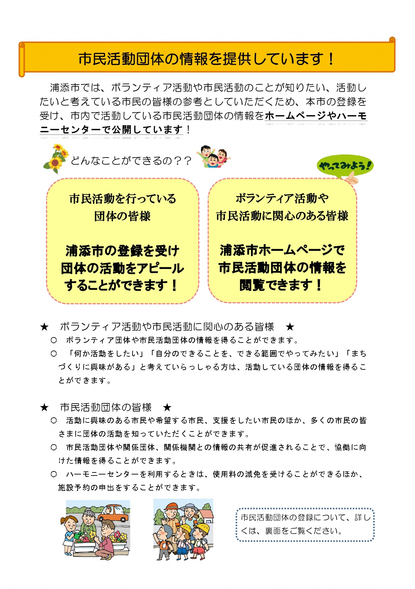

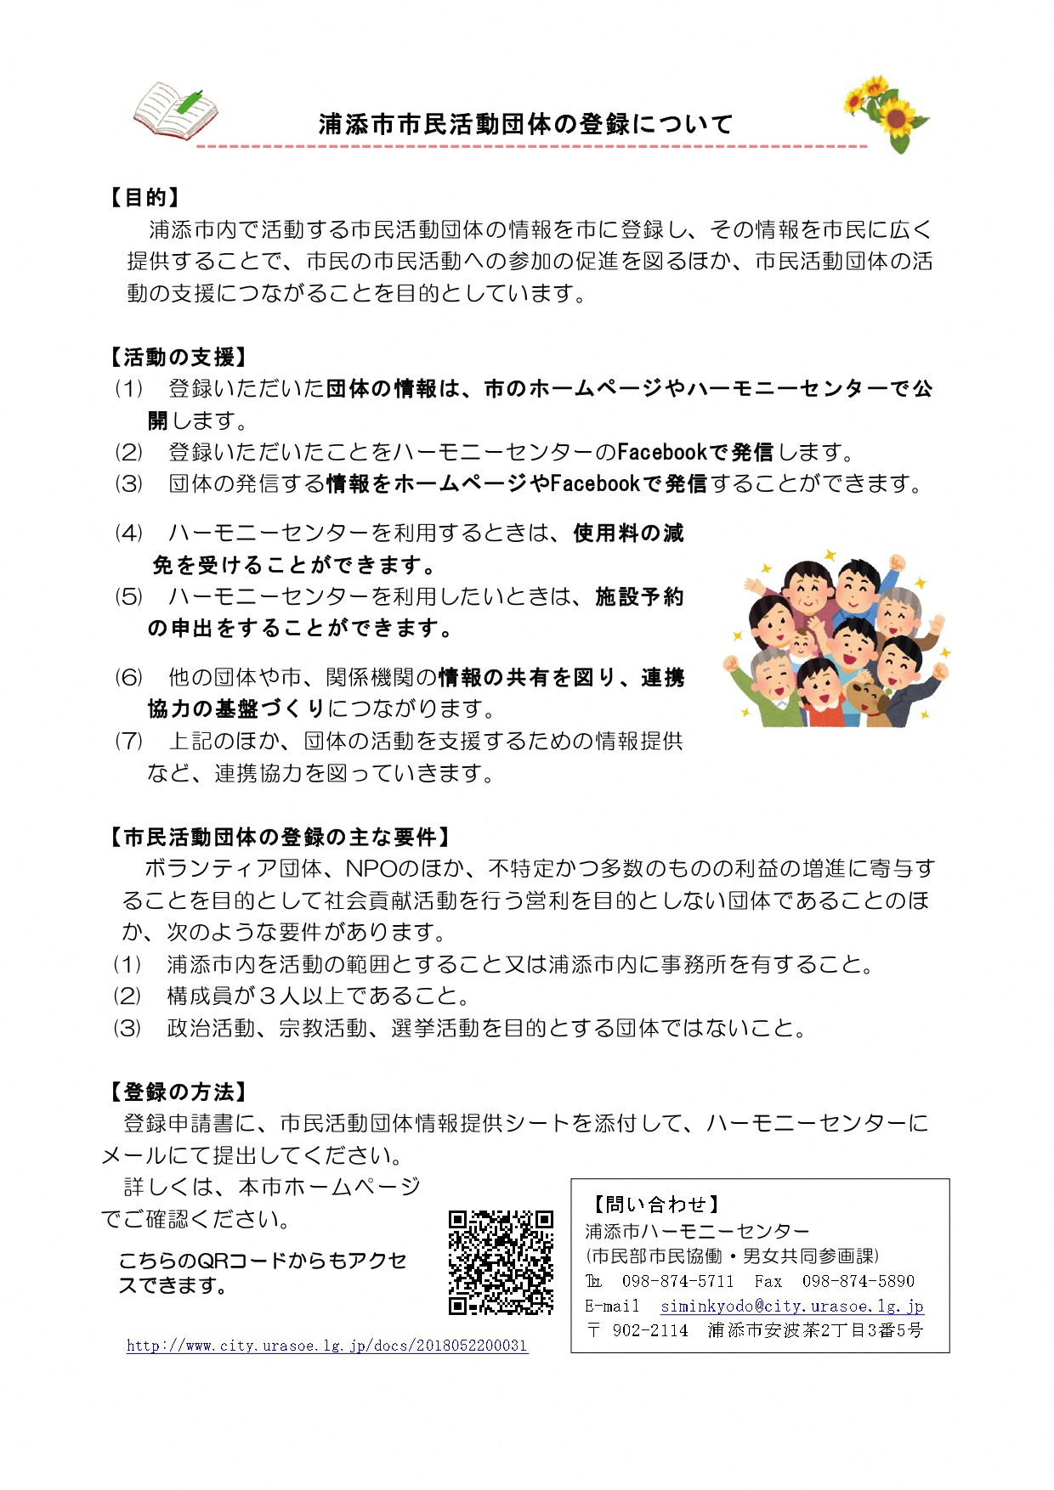

令和元年８月

浦添市市民協働・男女共同参画

浦添市ハーモニーセンター

℡：098-874-5711　Fax:098-874-5890